Коммерческое предложение на террасные настилы Бангкирай, Мербау, Махагони, Кумару, Лиственница

Породы древесины Массарандуба, Бангкирай, Махагони и Кумару благодаря своим природным свойствам хорошо приспособлены для использования в открытых пространствах вне помещений.
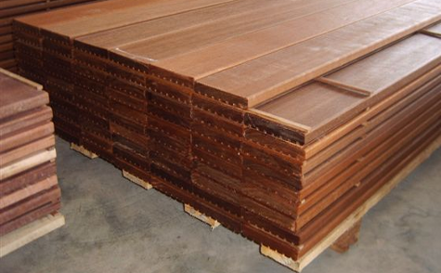
Мербау - Красно-коричневая древесина, традиционно являющаяся самой ценной в Южной Азии. Она значительно прочней тика, твёрже, чем дуб, очень устойчива, слабо коробится и не требует, подобно тику, никакой защиты от насекомых или грибков. Окраска слегка темнеет под воздействием света. Вес древесины при влажности 12% составляет около 800 кг/м³
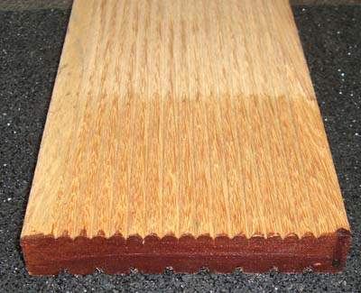
Бангкирай – порода тропической древесины, произрастающая в Юго-Восточной Азии и тихоокеанском регионе во влажном и жарком климате. Древесина твердая, устойчивая к воздействию влаги, практически не подвержена короблению и гниению. Цвет находится в диапазоне от светло-коричневого с красным оттенком до красно-коричневого. Вес древесины при влажности 12% от 1000 кг/м3.
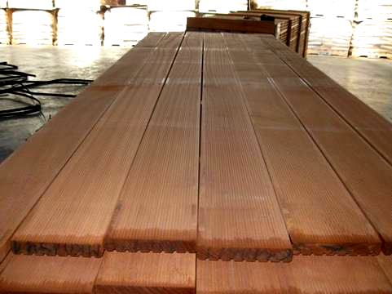
Массарандуба произрастает в Южной Америке (Бразилия). Имеет довольно однородный коричневый цвет с красным или желтым оттенком. Это очень тяжелая и плотная древесина, исключительно долговечная. Доска Массарандуба не требует никакой химической обработки или окраски. Вес при влажности 12% около 1050 кг/м3.
Махагони/Сапелли происходит родом из Африки (Конго).
Имеет интересный золотисто-коричневый окрас с темными прожилками, создающими декоративный эффект. Плотная древесина, хорошо обрабатывается, высушена машинной сушкой, что улучшает ее стабильность и снижает риск коробления во влажном климате. Вес около 800 кг/м3.

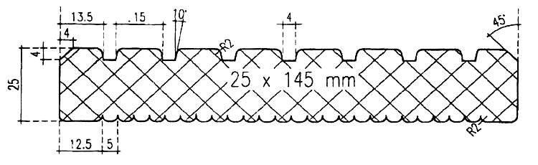
Кумару - древесина из Южной Америки (Бразилия). Цвет золотисто-коричневый с красноватым, желтоватым или сероватым оттенком с более темными слегка волнистыми продольными прожилками. Очень твердая и маслянистая древесина, благодаря чему имеет крайне высокую стойкость к гниению при соприкосновении с грунтом. Вес древесины 950 – 1200 кг/м3.

Описание | Толщина, мм. | Ширина, мм. | Длина | Цена, розн. М2
Древесина Бангкирай  Крупное / мелкое рифление | 25 | 145 | От 2,0 до 5,5 м. | 3200 | договорная
Древесина Массарандуба  Крупное / мелкое рифление | 25 | 145 | От 2,5 до 5,0 м. | 3200 | договорная
Древесина Махагони/Сапелли  Крупное / мелкое рифление | 25 | 145 | От 2,0 до 5,5 м. | 3200 | договорная
Древесина Мербау  Крупное / мелкое рифление | 25 | 145 | От 2,5 до 4,0 м. | 3200 | договорная
Древесина Кумару  Крупное / мелкое рифление | 25 | 145 | От 2,2 до 4,2 м. | 3800 | договорная
Террасная доска из ЛИСТВЕННИЦЫ | 27 | 142 | От 2.5 до 4м | От 700-1400 | ДОГОВОРНАЯ
Комплектующие
Брусок-подконструкция | 45 | 70 | 2,5 - 3,7 м. | 290 руб/п.м | договорная
Шурупы нерж.сталь Spax A2 5x50 мм. |  |  |  | 12 руб./шт. | договорная

